Самарская областная федерация футбола  оформлено __________ футболистов  « _____» _______________ 20__ года | 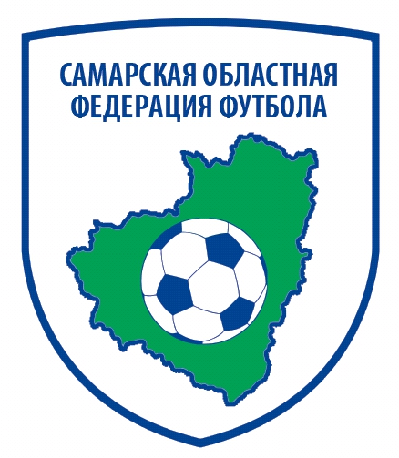 | Индекс, адрес, телефон, факс:  Организация _________________________________  _____________________________________________  _____________________________________________  _____________________________________________

Д О З А Я В О Ч Н Ы Й Л И С Т

Футбольной команды «______________» г. _______________________

для участия в Зимнем Чемпионате Самарской области по футболу среди мужских команд 2021 года.

№  п/п | Фамилия, имя, отчество  (полностью) | Дата рождения | Данные паспорта  (полностью серия, номер, кем и когда выдан) | Адрес прописки  (включая индекс) | Виза врача о допуске
1.
2.
3.
4.
5.
6.
7.
8.
9.
10.
11.

РУКОВОДЯЩИЙ СОСТАВ

№  п/п | Ф.И.О. (полностью) | Должность | Дата рождения | Данные паспорта  (полностью серия, номер, кем и когда выдан) | Адрес прописки  (включая индекс) | Телефон  (домашний, мобильный)
1
2
3

М.П. Руководитель футбольного клуба _______________ / __________________/ Допущено к соревнованиям _____________________ футболистов

Главный тренер команды ____________ /________________/ М.П. Врач ______________ /___________________/

